АДМИНИСТРАЦИЯ ЛЕНИНГРАДСКОЙ ОБЛАСТИ
КОМИТЕТ ПО КУЛЬТУРЕ ЛЕНИНГРАДСКОЙ ОБЛАСТИ

ПРИКАЗ

«___»____________2018 г. №_______________

г. Санкт-Петербург

О включении объекта археологического наследия, обнаруженного в Сосновоборском городском округе Ленинградской области, в Перечень выявленных объектов культурного наследия, расположенных на территории Ленинградской области, и утверждении границ его территории

В соответствии со ст. ст. 3.1, 9.2, 16.1, 45.1 Федерального закона от 25 июня 2002 года № 73-ФЗ «Об объектах культурного наследия (памятниках истории и культуры) народов Российской Федерации», п. 2.2.2. Положения о комитете по культуре Ленинградской области, утвержденного постановлением Правительства Ленинградской области от 24.10.2017 № 431, на основании сведений об объекте археологического наследия, поступивших от ФГБУН ИИМК РАН (Лапшин В.А., открытый лист № 2493, срок действия с 20.11.2017 г. по 09.11.2018 г.),

п р и к а з ы в а ю:

- Включить в Перечень выявленных объектов культурного наследия, расположенных на территории Ленинградской области, объект археологического наследия «Селище «Ракопёжи 1».
- Утвердить границы территории выявленного объекта археологического наследия «Селище «Ракопёжи 1» согласно приложению 1 к настоящему приказу (в соответствии с приказом Министерства культуры Российской Федерации от 01 сентября 2015 года № 2328 «Об утверждении перечня отдельных сведений об объектах археологического наследия, которые не подлежат опубликованию» данные сведения не подлежат опубликованию).
- Установить особый режим использования земельных участков, в границах которых располагается выявленный объект археологического наследия «Селище «Ракопёжи 1», согласно приложению 2 к настоящему приказу.
- Принять меры по государственной охране выявленного объекта археологического наследия «Селище «Ракопёжи 1» до принятия решения о включении его в единый государственный реестр объектов культурного наследия (памятников истории и культуры) народов Российской Федерации.
- Направить уведомления о выявленном объекте археологического наследия собственнику земельного участка и (или) пользователю земельного участка, на котором или в котором обнаружен объект археологического наследия, в орган местного самоуправления муниципального образования, на территории которого обнаружен данный объект археологического наследия, территориальный орган федерального органа исполнительной власти, уполномоченного Правительством Российской Федерации на осуществление государственного кадастрового учета, государственной регистрации прав, ведение Единого государственного реестра недвижимости и предоставление сведений, содержащихся в Едином государственном реестре недвижимости, в срок и в порядке, установленные действующим законодательством
- Обязанность по исполнению пунктов 4, 5 настоящего приказа возложить на специалиста отдела по осуществлению полномочий Ленинградской области в сфере объектов культурного наследия департамента государственной охраны, сохранения и использования объектов культурного наследия комитета по культуре Ленинградской области, курирующего Сосновоборский городской округ в сфере охраны объектов культурного наследия регионального значения и выявленных объектов культурного наследия.
- Контроль за исполнением настоящего приказа возложить на заместителя начальника департамента государственной охраны, сохранения и использования объектов культурного наследия комитета по культуре Ленинградской области.
- Настоящий приказ вступает в силу со дня его официального опубликования.

Председатель
комитета по культуре Е.В. Чайковский

Приложение 1
к Приказу комитета по культуре
Ленинградской области
от «__» ________ 2018 г. № ____

Границы территории выявленного объекта культурного наследия «Селище «Ракопёжи 1»,
местонахождение: Ленинградская область, Сосновоборский городской округ, северная окраина пос. Ракопёжи, в 60 м к северо-северо-западу от северной окраины посёлка, в 160 м к востоку от пересечения Ракопёжским шоссе железнодорожного полотна.

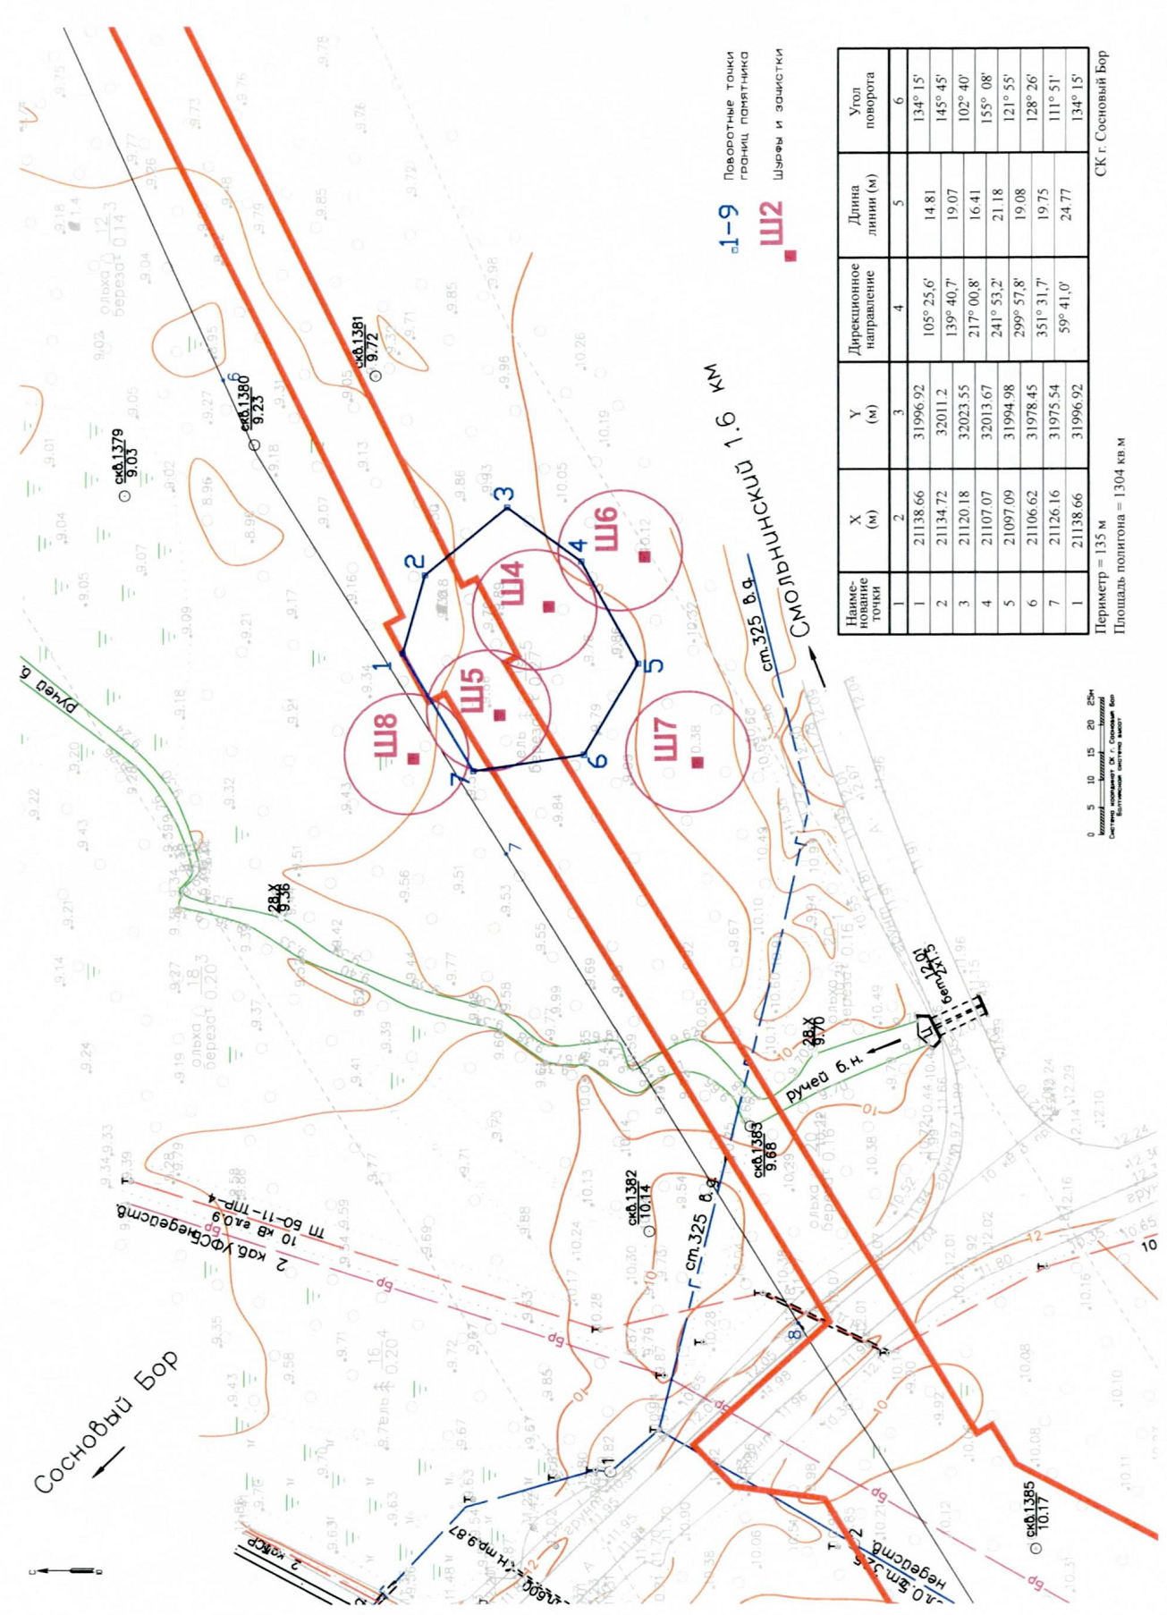

Описание границ территории выявленного объекта культурного наследия «Селище «Ракопёжи 1»,
местонахождение: Ленинградская область, Сосновоборский городской округ, северная окраина пос. Ракопёжи, в 60 м к северо-северо-западу от северной окраины посёлка, в 160 м к востоку от пересечения Ракопёжским шоссе железнодорожного полотна.

Границы территории объекта археологического наследия имеют форму неправильного семиугольника размерами 44х34 м, общая площадь составляет 1304 кв.м.

Таблица координат поворотных точек границ территории объекта археологического наследия в МСК-47:

Таблица поворотных точек границ памятника
№ точки | E | N
1 | 429356,83 | 1314370,48
2 | 429353,33 | 1314384,87
3 | 429339,17 | 1314397,66
4 | 429325,76 | 1314388,18
5 | 429315,22 | 1314369,81
6 | 429324,24 | 1314352,99
7 | 429343,68 | 1314349,49
1 | 429356,83 | 1314370,48

Приложение 2
к Приказу комитета по культуре
Ленинградской области
от «__» ________ 2018 г. № ____

Особый режим использования земельных участков в границах территории выявленного объекта культурного наследия, указанных в приложении 1 настоящего приказа

В соответствии со ст. 5.1 Федерального закона от 25 июня 2002 года № 73-ФЗ «Об объектах культурного наследия (памятниках истории и культуры) народов Российской Федерации» (далее – Федеральный закон № 73-ФЗ) в границах объекта археологического наследия устанавливается особый режим использования земельного участка, который предусматривает возможность проведения археологических полевых работ в порядке, установленном Федеральным законом № 73-ФЗ, земляных, строительных, мелиоративных, хозяйственных работ, указанных в ст. 30 Федерального закона № 73-ФЗ работ по использованию лесов и иных работ при условии обеспечения сохранности выявленного объекта археологического наследия, а также обеспечения доступа граждан к указанным объектам.
Запрещается:
проведение земляных, строительных, мелиоративных, хозяйственных и иных работ без согласования с государственным органом охраны объектов культурного наследия;
нарушение дернового слоя и выемка грунта на участках, ранее не подвергавшихся перекопке и повреждению, за исключением деятельности, связанной с археологическими исследованиями, а также деятельности, направленной на сохранение и научное изучение объекта археологического наследия;
проведение археологических исследований на территории объекта археологического наследия без наличия у исследователя разрешения (открытого листа), выданного Министерством культуры Российской Федерации;
размещение мусора (свалок) на территории выявленного объекта археологического наследия.
Разрешается:
планирование и осуществление хозяйственной деятельности, связанной с производством земляных работ и капитальным строительством, при условии согласования с государственным органом охраны объектов культурного наследия мероприятий по обеспечению сохранности выявленного объекта археологического наследия. Указанная деятельность может осуществляться только после выполнения в полном объёме согласованных мероприятий по обеспечению сохранности выявленного объекта археологического наследия;
деятельность, связанная с проведением археологических исследований и научным изучением объекта археологического наследия, осуществляется в рамках действующего законодательства;
использование в соответствии со ст. 45.2 Федерального закона № 73-ФЗ специальных технических средств поиска и (или) землеройных машин в целях обнаружения объектов археологического наследия и (или) археологических предметов исключительно при осуществлении археологических полевых работ, проводимых на основании разрешения (открытого листа).

Подготовлено:

Главный специалист отдела по осуществлению полномочий Ленинградской области в сфере объектов культурного наследия департамента государственной охраны, сохранения и использования объектов культурного наследия комитета по культуре Ленинградской области

_________________А.Е. Смирновой

Согласовано:

Заместитель председателя- начальник департамента государственной охраны, сохранения и использования объектов культурного наследия комитета по культуре Ленинградской области

__________________ А.Н. Карлов

Заместитель начальника департамента государственной охраны, сохранения и использования объектов культурного наследия комитета по культуре Ленинградской области

__________________ Г.Е. Лазарева

Начальник отдела по осуществлению полномочий Ленинградской области в сфере объектов культурного наследия департамента государственной охраны, сохранения и использования объектов культурного наследия комитета по культуре Ленинградской области

___________________ С.А. Волкова

Начальник сектора правового обеспечения департамента государственной охраны, сохранения и использования объектов культурного наследия комитета по культуре Ленинградской области
___________________О.А. Лавриненко

Ознакомлен:

Заместитель начальника департамента государственной охраны, сохранения и использования объектов культурного наследия комитета по культуре Ленинградской области

__________________ Г.Е. Лазарева

Главный специалист отдела по осуществлению полномочий Ленинградской области в сфере объектов культурного наследия департамента государственной охраны, сохранения и использования объектов культурного наследия комитета по культуре Ленинградской области

_________________А.Е. Смирновой

